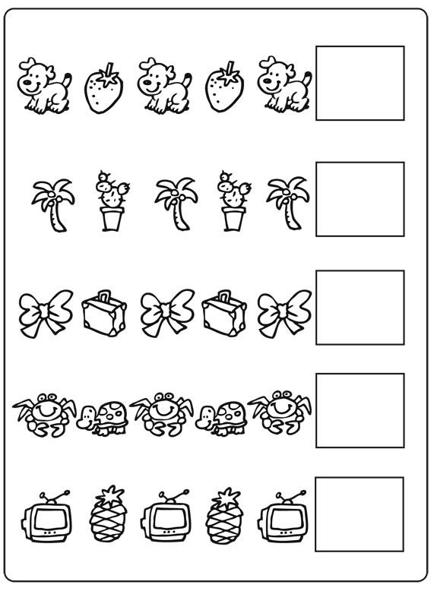
Aşağıdaki örüntülerde örüntü kuralını bulup kutucuğa uygun olan resmi çiziniz.

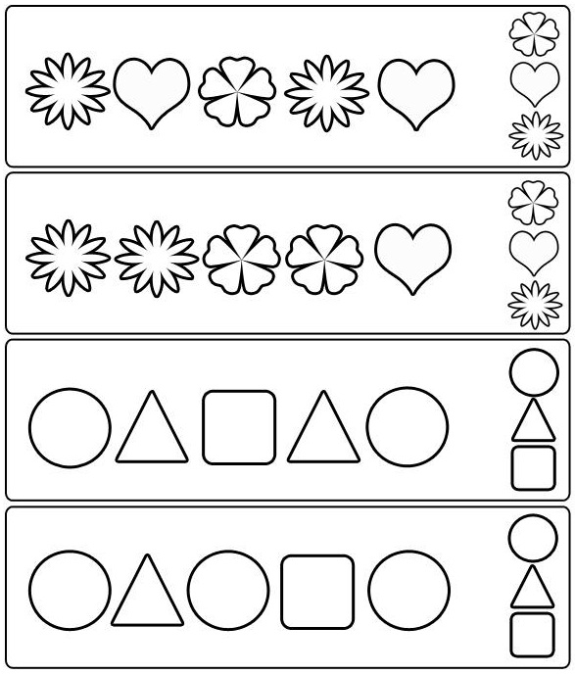
Aşağıdaki örüntülerde örüntü kuralını bulup uygun olan işaretleyiniz.



